Быстрый способ оплаты за обучение Тарский филиал ОмГАУ им.П.А.Столыпина

1. Зайдите в мобильное приложение Вашего Банка
2. Отсканируйте QR-код
3. Введите номер договора
4. Совершите оплату

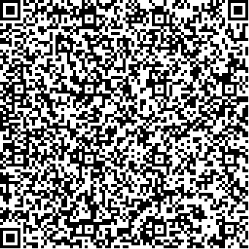

ПАО Сбербанк. Генеральная лицензия Банка России на осуществление банковских операций №1481 от 11.08.2015

